PROCEDURA APERTA
PER L’AFFIDAMENTO DELL’APPALTO DI
PROGETTAZIONE DEFINITIVA, ESECUTIVA E REALIZZAZIONE DI
UNA INFRASTRUTTURA STRATEGICA PER IL TRASFERIMENTO TECNOLOGICO, PROGETTO
“PHOTONIC INTEGRATED CIRCUITS – PIC 2012”
PER LA Scuola superiore SANT’ANNA

CUP J56F12000000003
CIG 3884841036

Elenco offerte pervenute entro le ore 12.30 dell’11.04.2012

- Prot. 3537:
Costituendo Raggruppamento Temporaneo di Imprese:
- Capogruppo Mandataria: Consorzio Cooperative Costruzioni – CCC Soc. Cooperative – Bologna;
- Mandante: Consorzio Toscano Cooperative CTC Soc. Coop. – Firenze.

- Prot. 3538:
ATI da costituire tra:
- Impresa mandataria: GIP Grandi Appalti scarl Consorzio Stabile – San Giuliano Terme (PI);
e
- Impresa mandante: GIP Grandi Lavori Sociali scarl – San Giuliano Terme (PI).

- Prot. 3540:
Costituenda ATI M + W Italy srl – CO.VE.CO. Coop. SpA – Agrate Brianza (MB).

- Prot. 3547:
Consorzio Multiservice G11 – Empoli (FI)

5) Prot. 3548:
Costituendo Raggruppamento Temporaneo di Imprese:
- Impresa Capogruppo Mandataria: SOF SpA – Firenze;
- Impresa Mandante: Inso Sistemi per le Infrastrutture Sociali Spa – Firenze.

- Prot. 3555:
Consorzio Leonardo Servizi – Pistoia.

- Prot. 3558:
Capogruppo Mandataria: Impianti Industriali srl – Pisa;
Mandante Associato: Possenti Impianti srl;
Mandante Associato: I.T.E.C.I. Impianti srl;
Mandante Associato: Colombani Costruzioni snc.

- Prot. 3564:
Capogruppo Mandataria: Assing SpA – Monterotondo (Roma);
Mandanti: S.p.e.s. srl – Navacchio (PI);
TEKNOMATIC snc – Pisa;
Boni e Scarpellini snc. – Pisa.

- Prot. 3565:
A.T.I.: Mandataria : Macchia srl – Collesalvetti (LI);
Mandante: EFFEMME CLIMA srl – Piombino (LI);
MORI IMPIANTI srl – Pisa;
S.E.A.D. srl – Lucca;
R.T.P.: Mandante: CLIMA PROGETTI – Sesto Fiorentino (FI);
EXECUTIVE ENGINEERING srl – Firenze;
R.G.B. Studio Bechi – Pisa;
M.P.S. Studio Associato – Cecina (LI).

- Prot. 3566:
Costituenda ATI tra le imprese:
- IDROTERMICA Coop. Soc. Coop. – Forlì;
- LUIGI ROTA Costruzioni snc di Rota Massimo e C. – Pisa;
- GALVANI srl – San Giovanni Lupatoto (VR).

Il Responsabile
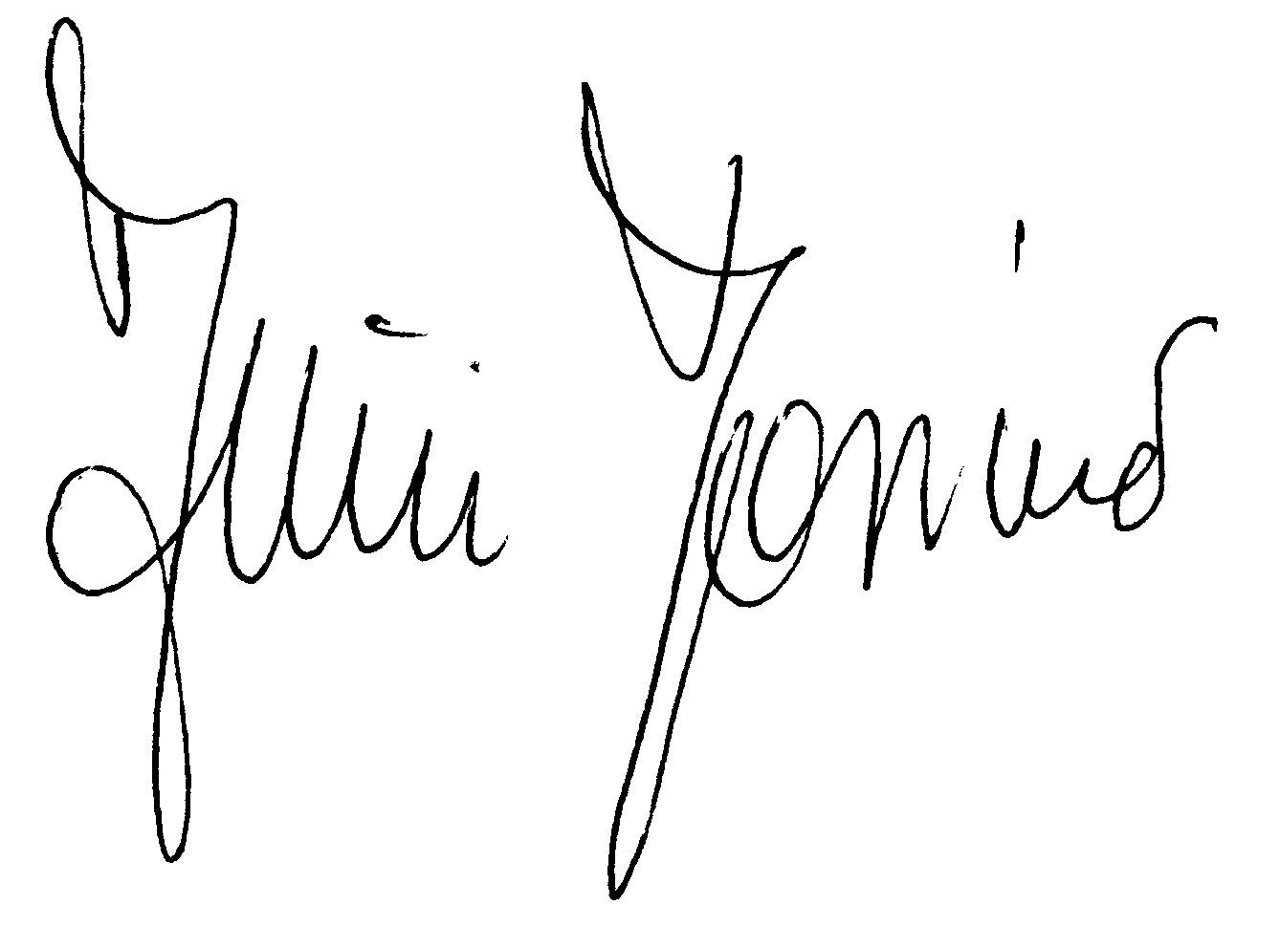
del Procedimento Amministrativo
Geom. M. Mammini

